Nom : Prénom : 4ème
Evaluation décembre 2023  1) L’utilisation d’un régulateur de vitesse dans un véhicule permet de garder sa vitesse constante.  1-a) Indiquer la formule reliant la vitesse, le temps et la distance.  1-b) Si nous fixons le régulateur de vitesse à 130 km/h sur autoroute durant un trajet d’une heure et trente minutes, quelle est la distance parcourue par le véhicule ?  1-c) Si l’autoroute ne contient ni tournant ni bosses, que peut-on dire du mouvement du véhicule ?  1-d) Représenter la vitesse du véhicule  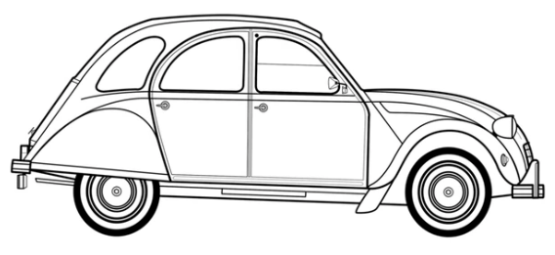  2) Dans un circuit électrique, 2 lampes sont branchées en série avec un générateur.  2-a) Réaliser le schéma du circuit électrique  2-b) Donner la loi d’additivité des tensions s’appliquant à ce circuit  2-c) La tension électrique fournie par le générateur est de 6 V et la tension mesurée aux bornes de la première lampe est de 4 V.  Indiquer la valeur de la tension aux bornes de la 2ème lampe en le justifiant.  3) Indiquer l’unité officielle de la vitesse  4) Nommer 3 astres présents dans le système solaire | T24  T11  M2  T25  M2  M1  M3  T21  E5  E2  T25  OM1
 | /12

